Premier temps : découverte

Enoncé
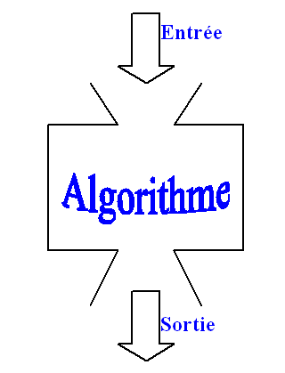
1.Voici un premier algorithme :

LIRE un chiffre x
LIRE un chiffre y
ECRIRE s

Faire fonctionner ce premier algorithme.
Comment s’écrit le nombre s à la sortie de l’algorithme ?

2. Voici un deuxième algorithme :

LIRE n (entier naturel)
TANT QUE
FAIRE
FIN TANT QUE
ECRIRE u
SI u = 0
ALORS Ecrire « oui »
SINON Ecrire « non »
FIN SI
Faire fonctionner cet algorithme pour , , .
Dans quel cas l’algorithme fournit-il la réponse « oui » ?
Dans quel cas fournit-il la réponse « non » ?

3. A partir de deux chiffres quelconques x et y saisis dans cet ordre,
on fait agir le premier algorithme qui fournit un nombre entier naturel s.
A partir de ce nombre s, on fait agir le deuxième algorithme.
Faire fonctionner cet enchaînement de deux algorithmes.
Que remarquez-vous ?
Quelle conjecture pouvez-vous énoncer ? Prouver cette conjecture.

Deuxième temps : un exemple de scénario en classe

Une entreprise de transport possède 4 cars de 50 places chacun et elle se propose d’assurer le transport des supporters d’une équipe de rugby. Chaque car se loue 800€.
1.La secrétaire de cette entreprise souhaite pouvoir donner rapidement le prix à payer pour chaque supporter dès qu’on lui donne le nombre total de supporters qui se déplacent.
Comment pouvez-vous l’aider ?
2.Combien l’organisateur peut-il accepter de supporters, s’il s’est engagé à ce que le prix d’une place ne dépasse pas 20 € ?

Quelques exercices pour les professeurs …

Exercice 1 :
On considère les nombres triangulaires suivants : comment choisir n pour avoir : T_{n}1000 ?
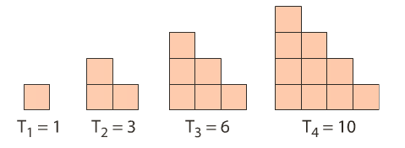

Exercice 2 :
Construire un algorithme permettant d'arrondir au centième près un nombre donné.

Exercice 3 :
Construire un algorithme donnant par balayage les minimum et maximum de la fonction f définie sur l'intervalle
[ –2 ; 2 ] par f ( x ) = –2x3 + x2 + 3x – 1.

Exercice 4 :

On tire de façon aléatoire, deux nombres x et y, compris entre 0 et 1 et on place dans le plan (rapporté à un repère orthonormal) le point M de coordonnées (x ; y). On effectue un grand nombre de tirages.
Faire apparaître la fréquence des points dont la distance à l'origine est strictement inférieure à 1.

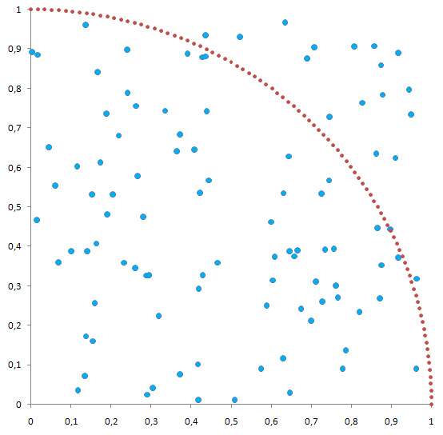
Remarque :
Comparer cette fréquence à .
On utilise cette méthode probabiliste, appelée aussi méthode de Monté-Carlo, en calcul intégral pour approcher des surfaces et des volumes. Il faut faire un grand nombre de tirages car la convergence est lente .

Exercice 5 : Déterminer le nombre de triangles dans cette figure.
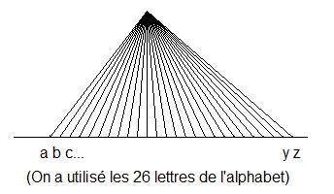

Exercice 6
On se donne un point A par ses coordonnées, un nombre positif R.
On se donne un point M également par ses coordonnées.
On se demande si le point M appartient au cercle de centre A et de rayon R.

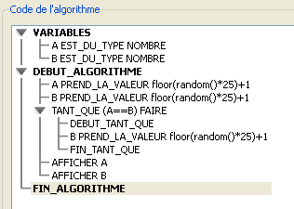

Exercice 7

Analyser l’algorithme suivant

Lire a,b,c (nombres distincts)

Si a>b alors
Echanger a et b

Si b>c alors
Echanger b et c

Si a>c alors
Echanger a et c

Ecrire a,b,c

Exercice 8

Que fait cet algorithme ?

Langage naturel | CASIO | TI | Algobox | XCas
 |  |  | Variables à déclarer. | Variables locales à déclarer
LIRE A | ?→A  « A » ?→A | Input A  Prompt A (contient message) | Lire la variable A | input(« A= »,a) ;  saisir(« A= »,a) ;
ECRIRE A | A demicarrénoir  « A » : A demicarrénoir | Disp A  Disp « A » , A | Afficher la variable A  Afficher le message « … » | print(A)  afficher (« A= »,a)
Affectation de la valeur a dans la variable X | a→X | A STO X | La variable X prend la valeur a | X :=a
D’une ligne à l’autre | EXE | enter | automatique | Instructions en une même ligne séparées par ;  Changer de ligne: enter
SI…ALORS…SINON…  FIN de SI | IF…THEN…ELSE…  IFEnd | IF…THEN…ELSE…  End | si la condition…est vraie, alors | si …alors(…) ;  sinon … ;  fsi ;
Opérateur relationnels | = , , <, >, <=, >=, | = , , <, >, <=, >=, | = = , != , <, >, <=, >=, | = =, != , <, >, <=, >=,
TANTQUE…  Fin de TANTQUE | While…  WhileEnd | While…  End | tant que la condition…est vraie | tantque …faire … ;  ftantque ;
POUR K allant de 1 à 10  avec un pas égal à 2  Fin de Pour | FOR 1→ K TO 10  Step 2  NEXT | FOR(K,1,10,2)  End | Pour la variable K allant de 1 à10 | pour k de 1 jusque10 faire …; fpour ;
ET , OU, NON, OU exclusif |  |  |  | and or not xor (exclusif)
a Exposant b | a^b | a^b | pow(a,b) | a^b
Racine carrée | (…) | (…) | sqrt(…) | sqrt(…)
Partie entière | Intg(…) | Int(…) | floor(…) | floor(…)
Nombre pseudoaléatoire compris entre 0 et 1 | rand | rand | random() | rand(0,1)  hasard(0,1)
Reste dans la division euclidienne de a par b | non | non | a%b | irem(a,b)

